臺中市立文華高級中等學校校外競賽活動成果表
活動名稱
本校男子、女子籃球隊參加2018臺中家商校際籃球邀請賽
內容描述
今年度文華籃球隊參加107年度臺中家商校際籃球邀請賽，男子組女子組:分別奪得冠軍及季軍，為校爭光。
籃球隊利用晨間放學時間、時間和假日練習，透過不斷的練習再練習，徹底展現出文華球隊的技術應用與團隊合作。雖在練習過程中，累到喘不過氣，但練習後得到的飛速成長讓他們更有信心去迎接下一個目標和挑戰，也讓學生深深體會比賽競爭激烈的環境中如何更精進去超越自我。

照片彙整
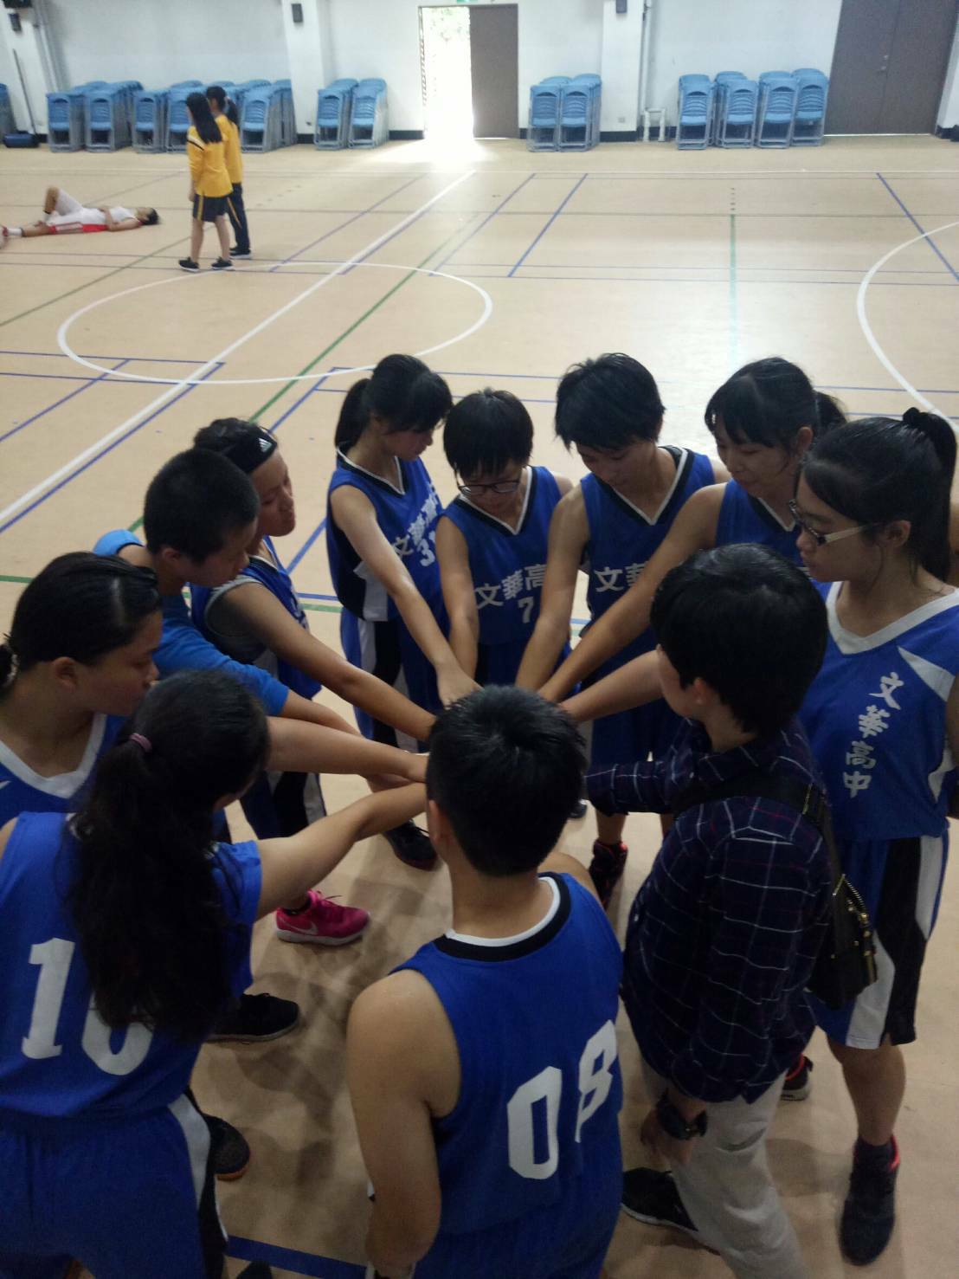 | 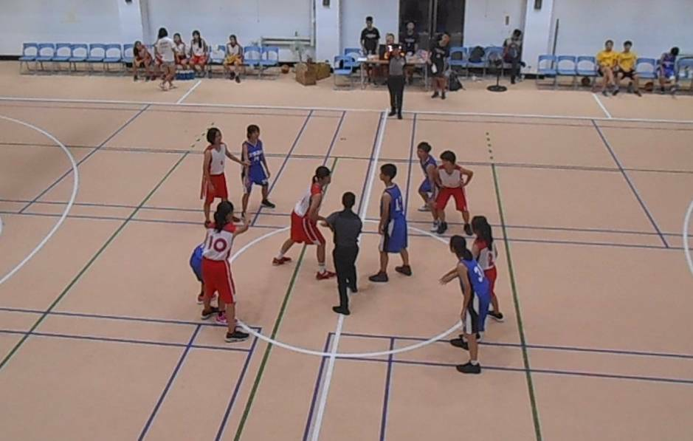
賽前精神喊話 | 比賽中狀況
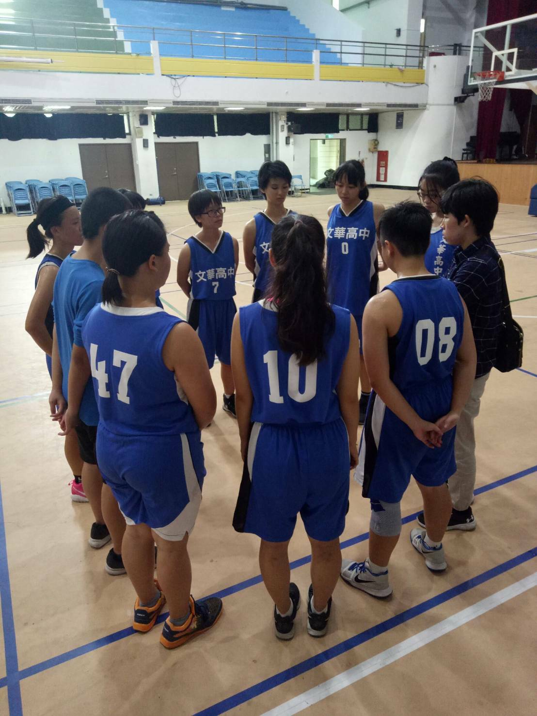 | 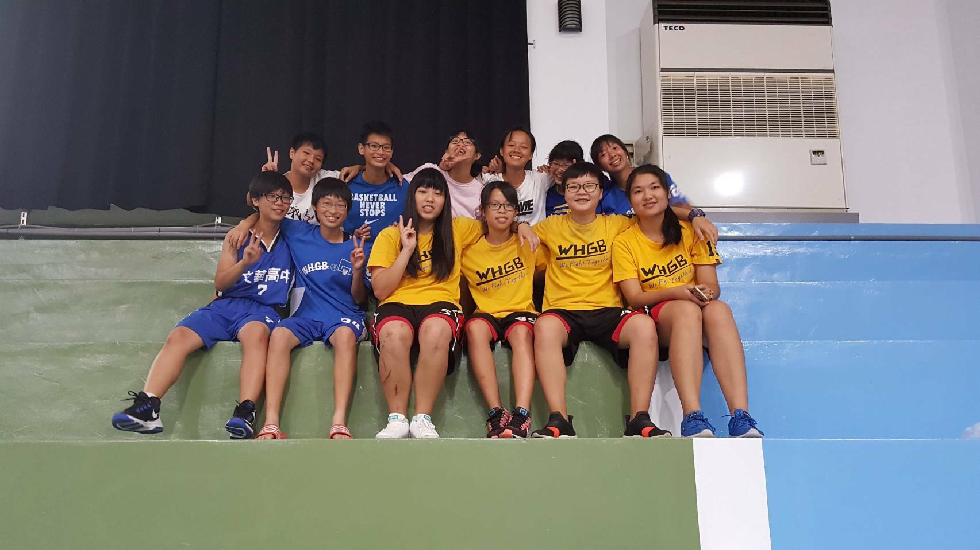
比賽中場戰術分析 | 賽後合影
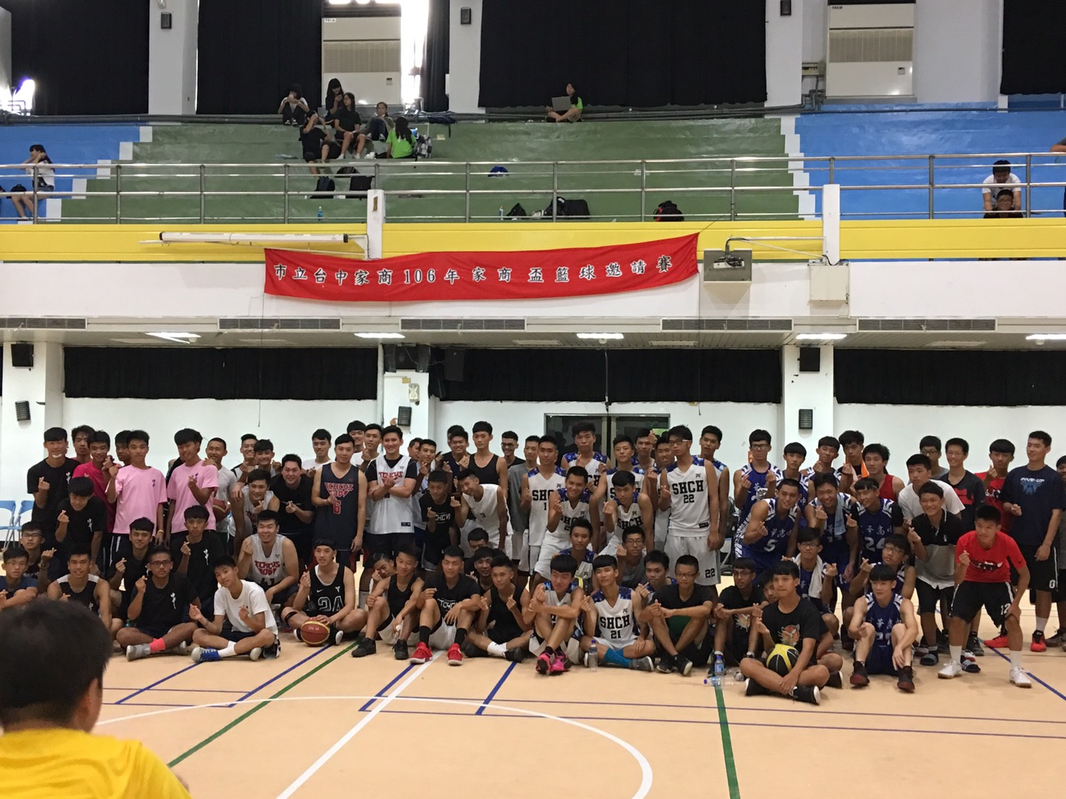 | 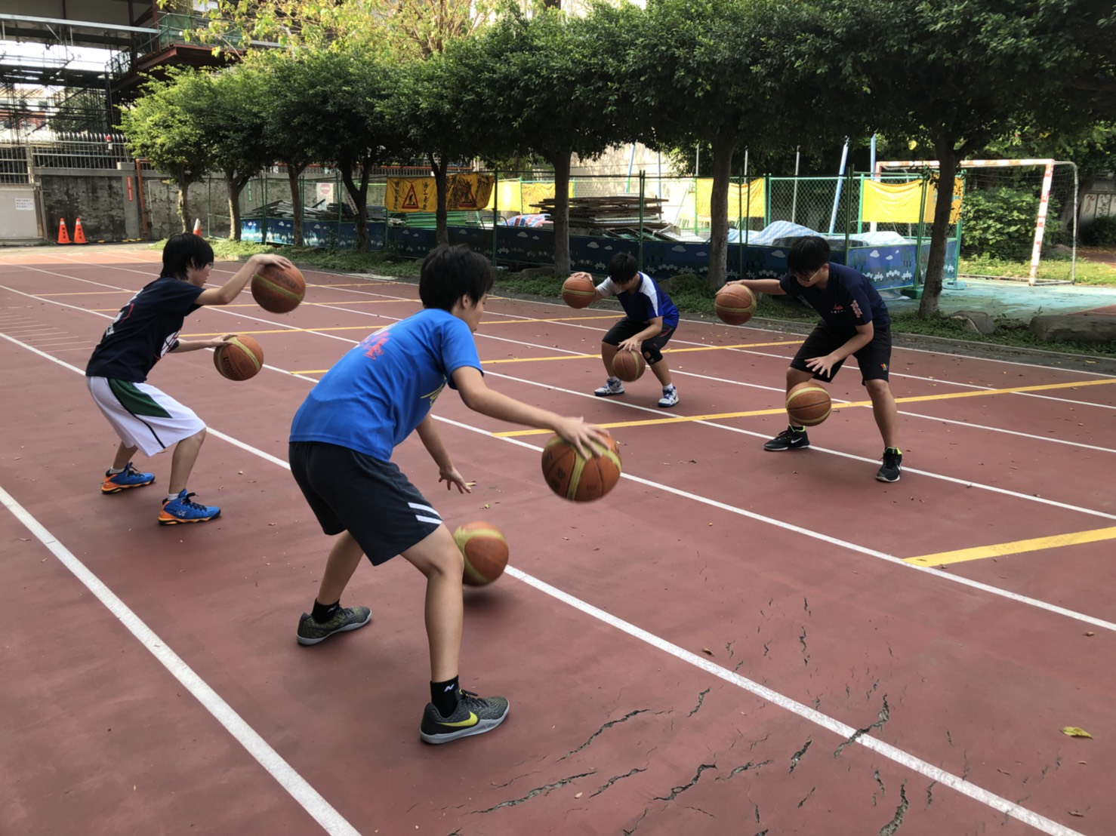
賽前合照 | 教練指導選手練習

